- Представяне на двумерни данни в графичен прозорец:
1.1. Определяне на изискванията и параметрите:
- Входни данни: {xi,yi} i=1…n (бр. зависимости и данни за всяка);
- Зададен прозорец: Координати на долния ляв ъгъл (x0,y0); Px,Py – размери на графичния прозорец в пиксели;
- Ширина Dx, Dy и вид на деленията на осите, надписи по тях;
- Цветове, брой, допълнителни текстове, легенди и т.н;
1.2. Определяне на диапазона на изменение:
- Минимални и максимални стойности за изобразяване в прозореца;
- Възможно е разширяване на диапазона по съображения;
- Xmin=min{x1..xn} / Xmax=max{x1..xn};
- Ymin=min{y1..yn} / Ymax=max{y1..yn};
2.3. Определяне на скалните коефициенти:
- СК – показва на каква част от диапазона на изменение на величина съответства един пиксел;
- Sx=(Xmax-Xmin)/Px;
2.4. Пресмятане на координати за изчертаване и надписване на осите:
- НК хоризонтална ос – (x0,y0), (x0+Px,y0)
- НК вертикална ос – (x0,y0), (x0,y0-Py)
- Деления хоризонтална – Ip=(Px/Dx)
- Деления вертикална – Jp=(Py/Dy)
- НК точка хоризонтална – (x0+i*Dx,y0), (x0+i*Dx,y0+3), i=1..Ip
- НК точка вертикална – (x0, y0-j*Dy), (x0-3,y0-j*Dy), j=1..Jp
- Стойност хоризонтална – (Xmin+i*Dx*Sx), i=1..Ip
- Стойност вертикална – (Ymin+j*Dy*Sy), j=1..Jp
2.5. Пресмятане на координатите на точките, съответстващи на данните:
- x’i = x0 + (xi-Xmin) / Sx;
- y’i = y0 – (yi-Ymin) / Yx;
- x’i, y’i – координати на точка на данните (xi,yi);

3. Хистограми
3.1. Определяне на изискванията към изображението:
- Входни данни: a[], labels[];
- Параметри на прозореца на ГС: winwidth, winheight;
- Параметри на ГП (вътре в ГС): x0,y0 - координати на долния ляв ъгъл; Px,Py – размери на графичния прозорец в пиксели; D – ширина на деленията на оста на стойностите, Ds – разстояние м/у стълбове, Dc – ширина и вид на стълб;
3.2. Определяне на диапазона на изменение на данните:
- Amin, Amax – обикновено Amin=0, или диапазона трябва да се разшири до 0;
3.3. Определяне на скален коефициент:
- S= (Amax-Amin) / Px или Py – част от ДИ, съотв. на 1 пиксел;
3.4. Пресмятане координати за осите:
- НК хоризонтална ос – (x0,y0), (x0+Px,y0)
- НК вертикална ос – (x0,y0), (x0,y0-Py)
- Бр. деления върху ос на стойностите – I = |P / D|;
- Бр. деления върху ос на надписите – N;
- НК точка хоризонтална ос на стойности: (x0 + i*D, y0) – (x0 + i*D, y0+3), i=1..I
- НК точка вертикална ос на стойности: (x0, y0-i*D) – (x0-3, y0-i*D), i=1..I
- НК точка хоризонтална ос на надписи: (x0+i*(Ds+Dc)-Dc, y0) – (x0+i*(Ds+Dc)-Dc, y0); i=1..N
- НК точка вертикална ос на надписи: (x0, y0-i*(Ds+Dc)-Dc) – (x0, y0-i*(Ds+Dc)-Dc); i=1..N
- Стойност за деление хоризонтална: (Xmin+i*D*S), i=1..I
- Стойност за деление вертикална: (Ymin+i*D*S), i=1..I
3.5. Пресмятане на точките, определящи стълбчетата (ъгли)
а) Вертикални стълбчета:
- Горен ляв: x1=x0+i*(Ds+Dc)-Ds; y1=(a[i]-Amin)/s;
- Долен десен: x2=x0+i*(Ds+Dc); y2=y0;
б) Хоризонтални стълбчета:
- Горен ляв: x1=x0; y1=y0-i*(Ds+Dc);
- Долен десен: x2=x0+(a[i]-Amin)/S; y2=y0-i*(Ds+Dc)-Dc;

4. Кръгови диаграми
4.1. Определяне на изискванията към изображението:
- Входни данни – N;
- Цветове, щриховки, надписи;
- Параметри – координати на центъра Ox, Oy и радиуси R или Rx, Ry на елипса;
4.2. Намиране на сумата от данните:
- for (i=0; i<n ; i++) Sum+=a[i];
4.3. Определяне на дъгите, съотв. на всяка от данните:
- За окръжност: Xi = Ox + R*cos(Sum(gama[i])), Yi = Oy – R*sin(Sum(gama[i])); i=1..N
За елипса: Xi = Ox + Rx*cos(Sum(gama[i])), Yi = Oy – Ry*sin(Sum(gama[i])); i=1..N
- Или: gama=a[i]/Sum*360;
4.4. Алгоритъм за изчертаване:
- An – начален ъгъл на сектор - 0, Ак – краен ъгъл на сектор; Асум – 0;
- For i=0 to i=N do:
- Ak=An+a[i]*360;
- Промяна на цвета, изобразяване на сектор: sector(x0,y0,na4,krai,rx,ry);
- Надписване на сектор:
- xi=x0+1.2*rx*cos((na4+gama/2.0)/360.0*2*M_PI);
- yi=y0-1.2*ry*sin((na4+gama/2.0)/360.0*2*M_PI); gcvt(a[i],5, text); outtextxy(xi, yi, text);
- Подготовка за следващ сектор: An=Ak;
4.5. При триизмерна графика:
- Основния цикъл се влага във for (int j=0;i<30;j++);
4.6. При графика, чиито сектори са отделени един от друг:
- beta=(an+gama/2)*3.14/180;
- Нови координати на центъра за всеки сектор:
- xcn=xc+0.2*cos(beta);
- ycn=yc-0.2*ry*sin(beta);

II ВЪПРОС – изчертаване, отсичане, запълване
- Изчертаване на отсечка
  - Изисквания към алгоритмите за изчертаване на отсечки:
- О трябва да изглеждат като прави със зададени начало и край;
- Яркостта във всички точки на О да е постоянна и да не зависи от наклона;
- Скоростта на изчертаването да е максимално възможна;
  - Общи положения
- Разложение на О в средата на растера – определяне на пикселите, апроксимиращи О най-добре;
- Не всички изисквания могат да се удовлетворят;
- Растерната среда не позволява изчертаване на напълно прави линии;
- Постоянна яркост имат само вертикални, хоризонтални и 45 г. линии;
- Най-често се използва постъпков метод за изчертаване;
  - Алгоритъм на Брезенхайм за генериране на О
- Най-важен;
- Избират се оптимални растрови координати на пикселите на О;
- Процес:
- Едната координата, според ъгловия коефициент на О, се изменя с 1;
- Другата става 0 или 1 в зависимост от знака на грешката;
- Грешка: разстояние м/у действителното положение на О и най-близките координати на пикселовата мрежа;
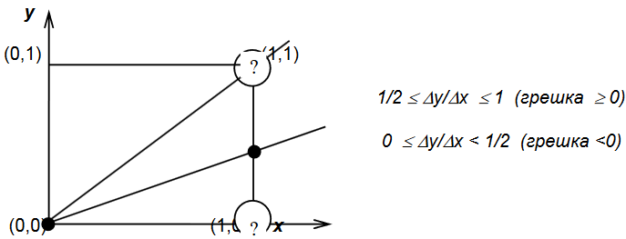
- Пример с (K=Δy/Δx) в диапазон от 0 до 1

- Грешка: интервалът, отсичан по оста у на разглежданата О във всеки растров елемент (относно -1/2);
- Код:
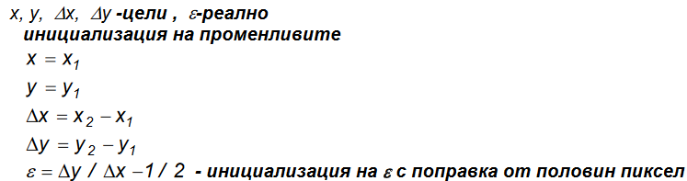

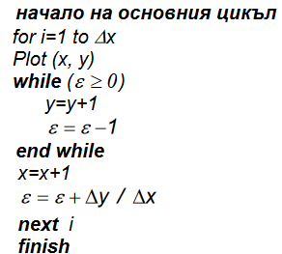

- Пълна реализация на Брезенхайм – обработка на О във всички октанти;

- Изчертаване на окръжност
  - Общи положения
- Кривите линии се строят с апрокцимация между точки – резултат от експеримент или уравнение;
- Точността расте с разделителната способност при уравнение;
- Зависи и от методите на интерполация при експеримент;
- Кривата е от много прави отсечки, илюзия за гладкост;
- О – основен компонент за рисунки, диаграми, сложни изображения;
  - Необходими данни:
- Координати на центъра и радуиса;
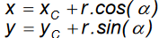
- Координати на последователни точки от О се определят в зависимост от ъгъла по часовниковата стрелка от хоризонталната линия:
  - Алгоритъм с апроксимация на пикселите:
- Увеличава се скоростта на изчертаване, като се засветват пиксели без чертане на съед. линии;
- Най-добър резултат –разстояние м/у пиксели равно на стъпка по растера по В и Х;
- Ъглово разстояние = реципрочен радиус – alpha=1/R – стъпка;
- Изчисляват се коорд. само на някои пиксели, защото О е симетрична и за всеки Х съотв. два У и обратното;
- След 4-те „ъглови“ координата се изчисляват 4-те между тях по (х,у) – (у,х);
- Общо се изчисляват 1/8 точки от О, а останалите се получават от тях;
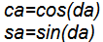
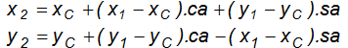
- По-бърз: без sin, cos, а получаване на нова точка от предната:

  - Алгоритъм на Брезенхайм за генерация на О:
- Генерира се 1/8, а останалата се получава от последователни отражения;
- В първата четвърт на О алгоритъма започва в х=0,у=r – в първи квадрант у е монотонно намаляваща ф-я на х; обратното важи също, примера е с генерация по часовниковата стрелка;
- Всяка т. – 3 възможности за избор на следващ пиксел, най-близък до О: надясно, надолу, или диагонално надолу вдясно;
- Избира се най-близкия пиксел чрез формули с квадрата на разстоянието:
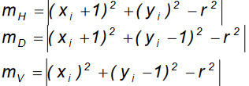

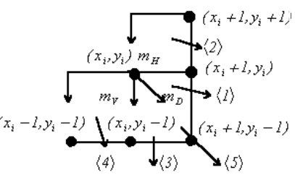
- В околността на всяка точка са възможни 5 типа пресичане на О и раст. мрежа:

- За избор на пиксел се ползва само знакът на грешката:
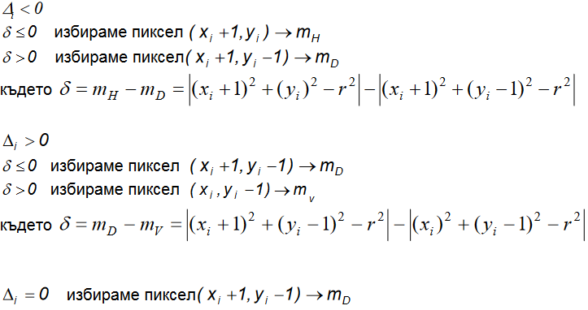

- Отсичане
  - Общи положения
- Да се съхрани само част от изображението, а останалото да се изчисти;
- Увеличаване на малка област, нарязване;
- Избраната област се огражда в рамка – (правилен) графичен прозорец – ляво, дясно, горно, долно двумерни ребра;
- Цел: определя точки, отсечки или части, които лежат в отсичащия прозорец;
- Ефективност: голям брой отсечки и точки, затова е важно бързо да се отделят тези, които са изцяло отвън или изцяло вътре;
  - Лесни условия
- Точки на границата – вътре;
- О с крайни точки вътре – вътре, видима;
- О с крайни точки извън – незадължително изцяло извън;
- О с крайни точки от една страна на ГП – изцяло извън;
  - Алгоритъм, определящ изцяло видими и повечето невидими отсечки
- а, б – крайни точки на отсечката, l,r,u,d – ляво, дясно, горе, долу
- 4 проверки if: xa<xl or xa>xr || xb<xl or xb>xr || ya<yd or ya>yu || yb<yd or yb>yu за проверка дали 1 от координатите е извън прозореца, т.е. О е не напълно видима;
- 4 проверки if: xa<xl and xb<xl, подобно за r,d,u – дали двата края лежат от една страна, т.е. О е изцяло невидима;
- Извън проверките О е или напълно видима и се визуализира, или вече има даден резултат, и се преминава към следваща О;
  - Формализация чрез метод на Коен и Съзерланд
- Четириразряден битов код с първи краен десен бит;
- Единица се поставя: (пример – 1010 е точка горе вдясно на прозореца, в ъгъла)
- Първи бит – точката е вляво;
- Втори бит – вдясно;
- Трети бит – отдолу;
- Четвърти бит – отгоре;
- При нулеви първи и четвърти бит, точките са в прозореца и О е видима;
- Крайните битове се използват и за откриване на О напълно извън прозореца;
- Пресмята се побитовото логическо произведение на крайните битове на т. на О:
- Различно от 0 – напълно невидима О;
- Равно на 0 – може да е видима, частична, невидима – необходима проверка на отделните стойности на кодовете на т. на О;
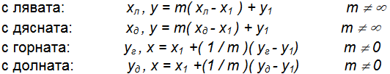
- Точки на пресичане на безкрайна права със страните на прозореца:

- Запълване
  - Общи положения
- Уникална възможност на растерно у-во да представя плътни области чрез методи за запълване на контури;
- Има растрова развивка и верижно запълване;
- Растрова развивка – по време на сканиране се определя дали точката лежи вътре в контура; приложим и за векторни дисплеи;
- Верижно запълване – предполага се, че е известна точка вътре в контура; търсят се точки, съседни с верижната и разположени вътре: ако са отвън, е намерена границата на контура, ако са вътре, стават верижни и продължава рекурсивно;
- Затворени контури – прости многоъгълници;
- Ако са от криви линии, могат да се апроксимират с многоъгълници;
- Най-лесен метод за запълване на МЪ – проверка на всеки пиксел от растера дали принадлежни към вътрешността на МЪ;
- Твърде дълъг е този метод;
- По бърз – преди проверката да се намери най-малкия правоъгълник, който може да обвие МЪ, и да се търсят пикселите в него;
  - Растрова развивка
- Използва се пространствената кохерентност – св-во на съседните пиксели вероятно да имат еднакви характеристики;
- Където многоъгълника пресича сканиращия ред, се наблюдават различни характеристики на пикселите, които делят реда на области;
- За интервалите между двойка пресичания се ползва цвета и интензитета на многоъгълника;
- За интервалите между двойките пресичания и крайните се ползват фоновите;
  - Алгоритъм с подреден списък на ребрата
- Определят се за вертикалните ребра точките на пресичане със скан. редове;
- Всички пресичания (х,у+1/2) се внасят в списък;
- Списъкът се сортира по редове и по нарастване на х в реда;
  - Алгоритъм за верижно запълване
- Допуска се 1 известен пиксел от МЪ;
- Цел – да се намерят и оцветят всички пиксели от областта;
- Области – вътрешно-определени, гранично-определени;
- В-О – вътрешните пиксели имат различен цвят от външните;
- Г-О – границата е с различен цвят;
- Области – 4-свързани, 8-свързани;
- 4 – всеки пиксел се достига с движения в 4 посоки – ляво, дясно, горе, долу;
- 8 – движения в 2 хоризонтални, 2 вертикални, 4 диагонални направления;
  - Алгоритъм за верижно запълване на Г-О област чрез стек:
- Помества се верижният пиксел в стека;
- Докато стека не е празен, се извлича пиксел и му се присвоява стойност;
- За всеки от съседните 4-свързани пиксели се проверява дали той е граничен или е вече присвоена стойността – ако да, се игнорира; ако не, се помества в стека;
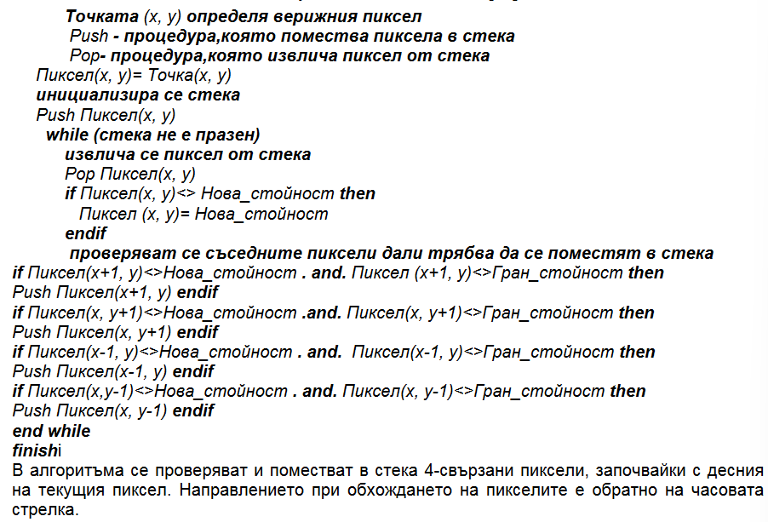
  - Алгоритъм за запълване – код

III ВЪПРОС – Лагранж, Безие, Апроксимация, Интерполация, Полиноми, Проекции
- Интерполация
  - Определение
- Построяване на крива, минаваща точно през набора зададени базови точки;
- Линейна – съединяват се базовите точки с отсечки;
- Има ограничено приложение, понеже има ниска гладкост;
  - Реализация
- Интерполацията трява да построи ф-я, че с разумни стойности за всяко i при дад. съвкупност от абциси х и ординати у

- Апроксимация
  - Определение
- Изграждане, приближение, построяване на гладка крива, преминаваща близо до базовите точки;
  - Реализация
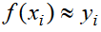
- Ако се допусне f(xi) да се различава от yi, характерът на данните ще се отрази по-правилно и ще се коригат грешки, превръщайки задачата в „
- Задачата за построяване на крива по точки е дефинирана от разумното поведение на кривата. Трябва да се избере функция за построяване с подходящ критерий. Задачата на графичното изобразяване на кривите е да се намери най-добре представящото ги множество от пиксели.

- Полиноми
- Когато елементарната ф-я за строене на ИП и АП ф-я е едночлен, ИП и АП са с полиноми;
- Когато са с многочлен, видът на алгоритмите за ИП и АП зависи от вида на МЧ;
- Интерполация на едночлен: y(x)=C1F1(x)+…+CnFn(x), например Fn(x)=sin(x);
- Има само 1 полином от степен <=n, интерполиращ n+1 данни;
- Коефициентите на п. се намират след решение на система лин. у-ния върху базовите точки;
- Недостатъци: голямо вълнение м/у базови точки, неограничена грешка;

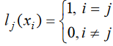
- Алгоритми за интерполация с многочлен на Лагранж„
- Използват за базис полиноми на Лагранж със свойства
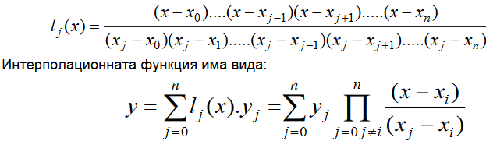
- Многочлен на Лагранж:

- Недостатък: колебания между съседни точки, понеже полиномът е сума от функции в съответни степени;
- Коефициентите контролират стойностите във възловите точки, а в останалите са неконтролируе ми;
- Намаляване на колебания: ИП с частични многочлени на по-малки интервали с частични точки, трябва да са удачно избрани;

- Многочлени на Безие
- В интерактивни графични системи за приблизително построяване на крива по точки;
- Вместо точките се ползва множество от ориентири;
- Многочленът е в параметрична форма
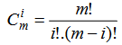
- х0у0 до умхм – точки ориентири, многочлен:

- Друг запис на уравнение за геометричния алгоритъм на кривата на Безие, където Р са криви, получени за съответните ориентири:

- Недостатък: разполагането на ориентирите изисква висока квалификация;
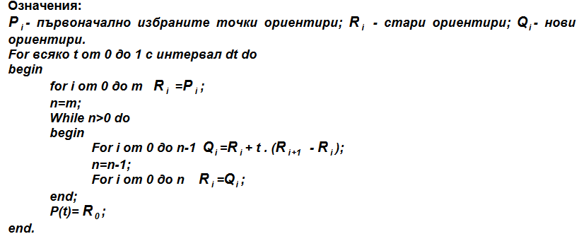
- Код:

- Проекции
- Отстраняват несъответствието между пространствените обекти и плоските им изображения;
- Пренасят тримерните обекти на двумерната проекционна плоскост;
- Трите измерения на обектите трябва да се представят с две координати;
- Проектори – прави проекционни лъчи, които излизат от всяка точка от центъра на проекция, минават през всяка точка на обекта, пресичат плоскостта и образуват проекцията;
- Методи за получаване на геометрични плоски проецкии: централна, паралелна;
  - Централна проекция
- Разстоянието между центъра на проекцията и проекционната равнина е крайно;
- Поражда ефекта на перспективата и получава реалистично изображение;
- Размера се изменя обратно пропорционално на разстоянието му до центъра;
- Не представя точната форма и размер, съхранява само паралелните му на плоскостта страни;
- В зависимост от положението на плоскостта:
- Едноточкова – перпендикулярна на Z и не пресича Х, точката на сходимост е върху З;
- Двуточкова – пресиче и двете оси, има две точки на сходимост;
- Нови двумерни координати на тримерна точка:

  - Паралелна проекция
- Два вида според съотношението между направлението на проектиране и нормалата към проекционната плоскост;
    - Ортографична – направленията съвпадат;
- Аксиометрична – проекционните плоскости не са перпендикулярни на координатните оси – аксиометрична;
- Изометрична – нормалата към проекционната плоскост и направлението на проекцията съставят равни ъгли с координатните оси;
- Свойства: трите оси се изменят еднакво и се измерва еднакво според мащабния коефициент, проектират се под ъгъл 120;
    - Косоъгълна – направленията не съвпадат;
- Сборни на аксиометричните и ортографичните свойства;
- Плоскостта е перпендикулярна на главната координатна ос и стените на обекта, които са успоредни, се проектират така, че могат да се измерват ъгли и разстояния;
- Важни косоъгълни проекции:
- Кавалие:
--- Направлението на проекцията прави 45 ъгъл с плоскостта;
--- Отсъства изменение на перпендикулярните с плоскостта отсечки;
--- Те са под ъгъл 30 или 45 към хоризонтала;
- Кабине:
--- Направлението сключва ъгъл арктангенс от ½;
--- Перп. на плоскостта О се намаляват с ½;
--- По-реалистична е, понеже това изменение се съгласува с нашия визуален опит;

- Математическо представяне на паралелни проекции:
  - Ортографична
- Координатите на всяка тримерна точка от обекта се пренасят паралелно върху видовата равнина;
- Новите х и у са равни на старите, а старата з е равна на разстоянието на видовата равнина до равнината х0у –
  - Косоъгълна
- нз

ПРЕОБРАЗУВАНИЯ
- Три базови афинни преобразувания: преместване, мащабиране, ротация;

- Преместване
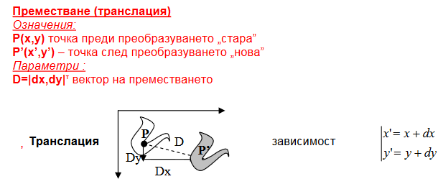
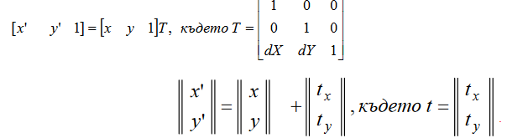

- Мащабиране
- надолу
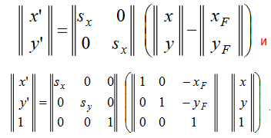
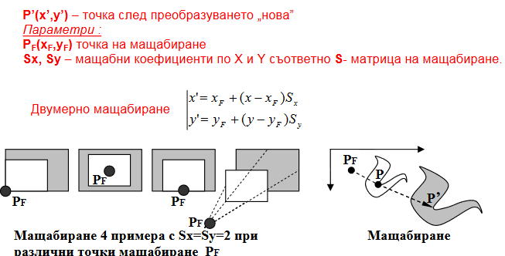

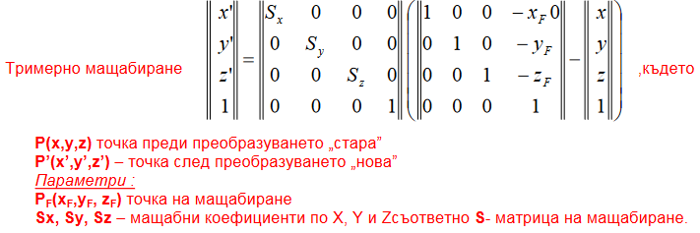

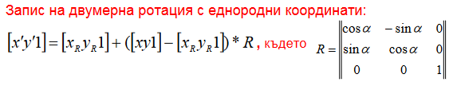
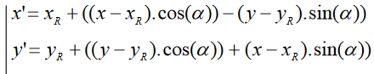
- Ротация

